Estrategia de Pruebas

1. Aplicación Bajo Pruebas
   1. **Nombre Aplicación:** Ghost
   2. **Versión:** 5.69.0
   3. **Descripción**:

Ghost es una aplicación poderosa para que los creadores de nuevos medios publiquen, compartan y hagan crecer un negocio en torno a su contenido. Viene con herramientas modernas para crear un sitio web, crear blogs, enviar boletines y ofrecer suscripciones pagas a los miembros.

* 1. **Funcionalidades Core**:
* **Publicación.** Las publicaciones se crean dentro de Ghost-Admin utilizando el editor para determinar el contenido principal de su sitio. Dentro de ellos se encuentran todos los campos que puede esperar, como título, descripción, slug, metadatos, autores, etiquetas, etc.

Además, las publicaciones tienen campos de Inyección de código , lo que significa que puede registrar estilos adicionales, scripts u otro contenido para inyectar justo antes </head> o </body> en cualquier URL en particular donde lo desee.

* **Drafts.** Guarda los post editados sin publicar.
* **Scheduled.** Permite programar la publicación de los posts y a que privacidad tengan.
* **Membresías.** Cualquier usuario que desee ofrecer una forma para que su audiencia apoye su trabajo puede usar la función Miembros para compartir contenido, crear una audiencia y generar ingresos de un negocio de membresía.
* **Boletines por correo electrónico.** Los boletines por correo electrónico en Ghost se pueden programar y enviar a miembros gratuitos y de pago, o a un segmento de miembros gratuitos o de pago. Los boletines se entregan utilizando una hermosa plantilla HTML que está estandarizada para los clientes de correo electrónico más populares.

Los sitios Ghost tienen un solo boletín de forma predeterminada, pero se pueden crear y personalizar otros adicionales. Múltiples boletines le permiten personalizar el contenido para audiencias específicas y sus miembros pueden elegir qué contenido reciben.

* 1. **Diagrama de Arquitectura:**

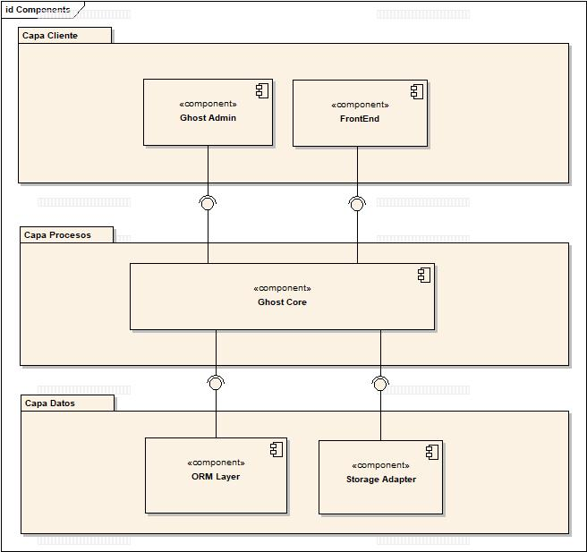

* GHOST ADMIN.

Ghost-Admin es una interfaz de administración potente y opcional para editores. Facilita el flujo de trabajo editorial y ofrece un editor de alta calidad. Permite la gestión de contenido con acceso de lectura y escritura, brindando autenticación segura basada en roles.

* FRONTEND.

Ghost es independiente de cualquier interfaz en particular y su interfaz es opcional e intercambiable. Puede crear su propia interfaz completamente personalizada, especialmente útil si utiliza Ghost como servicio para aplicaciones móviles o nativas.

* CORE

Ghost es una API RESTful JSON que permite la creación, administración y recuperación de contenido de publicaciones de manera sencilla. Divide la API en Contenido y Administración, cada una con sus métodos de autenticación y herramientas para diversos casos de uso.

* ORM LAYER.

Ghost utiliza la capa ORM Bookshelf.js por defecto y es compatible con una variedad de bases de datos, siendo SQLite3 la predeterminada en desarrollo y MySQL recomendada para producción. STORAGE ADAPTER.

* Storage Adapter

Ghost usa almacenamiento local de manera predeterminada, pero los usuarios tienen la opción de emplear adaptadores de almacenamiento personalizados que permiten tener un sistema de archivos completamente externo. Además, existen numerosos adaptadores de almacenamiento prefabricados listos para ser utilizados en Ghost.

[ttps://ghost.org/docs/architecture/](https://ghost.org/docs/architecture/)

* 1. **Diagrama de Contexto:**

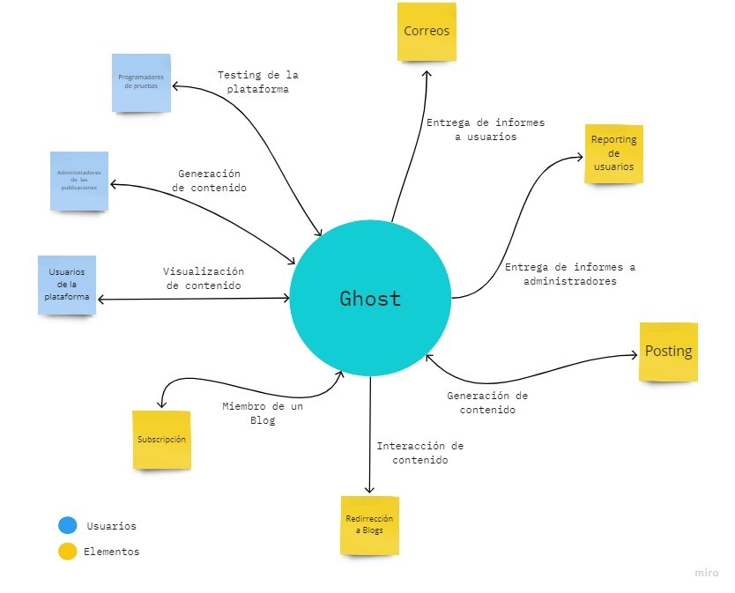

<https://drive.google.com/file/d/17qP8CrCwFYYCjOB6ztcgNv2B3ahLGzIz/view?usp=sharing>

* 1. **Modelo de Datos:**

Fuente: <https://github.com/TryGhost/Ghost-Config/blob/master/ghost-versions/0.6.4/schema.sql>

Img: <https://ibb.co/XtrZjtk>

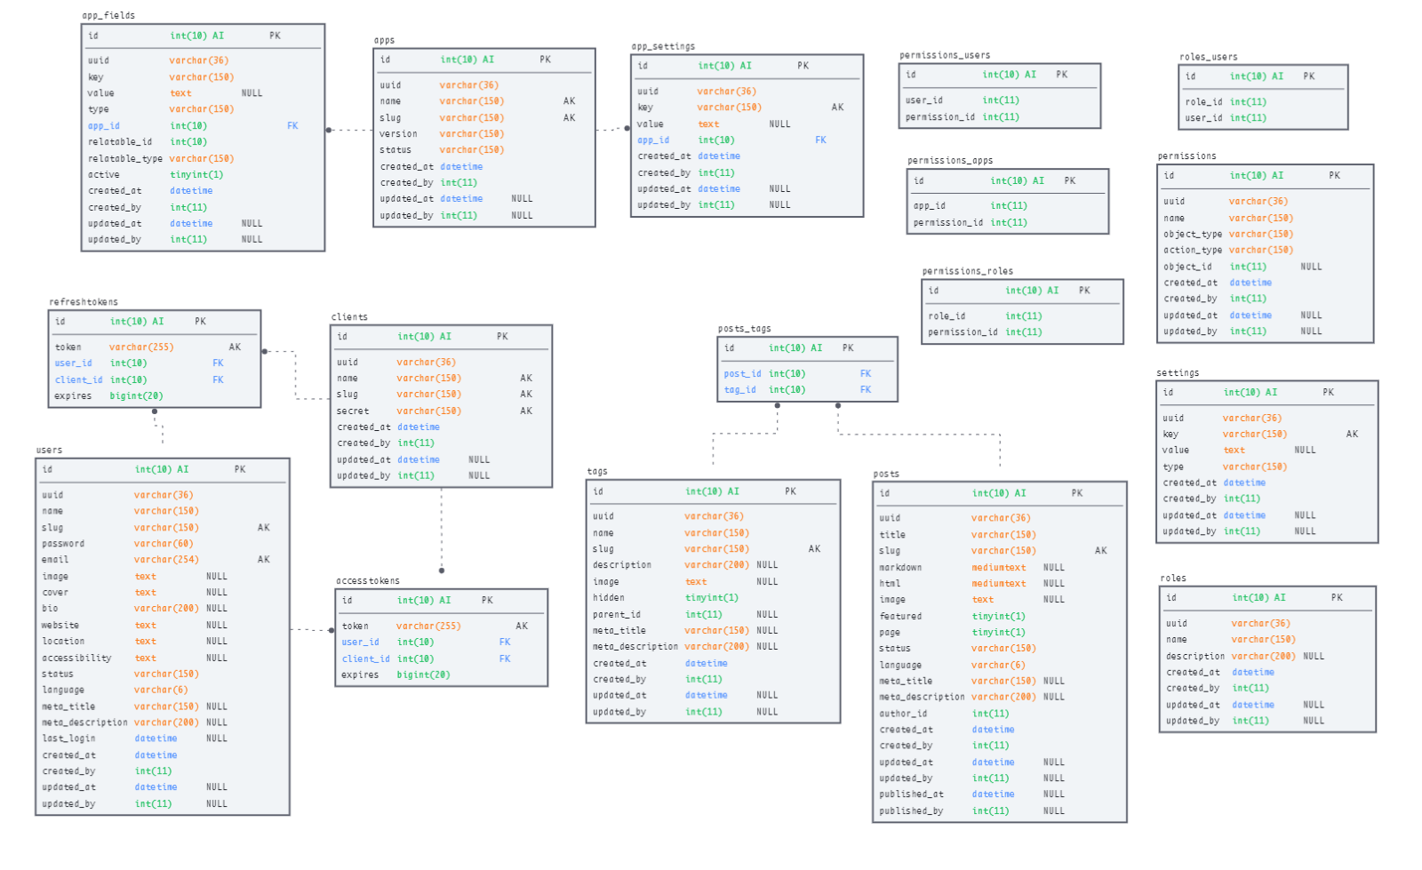

* 1. **Modelo de GUI:**

<https://drive.google.com/file/d/1latEqXxOnG8CPAtQ5etrpddbg_2xN1Y_/view?usp=sharing> 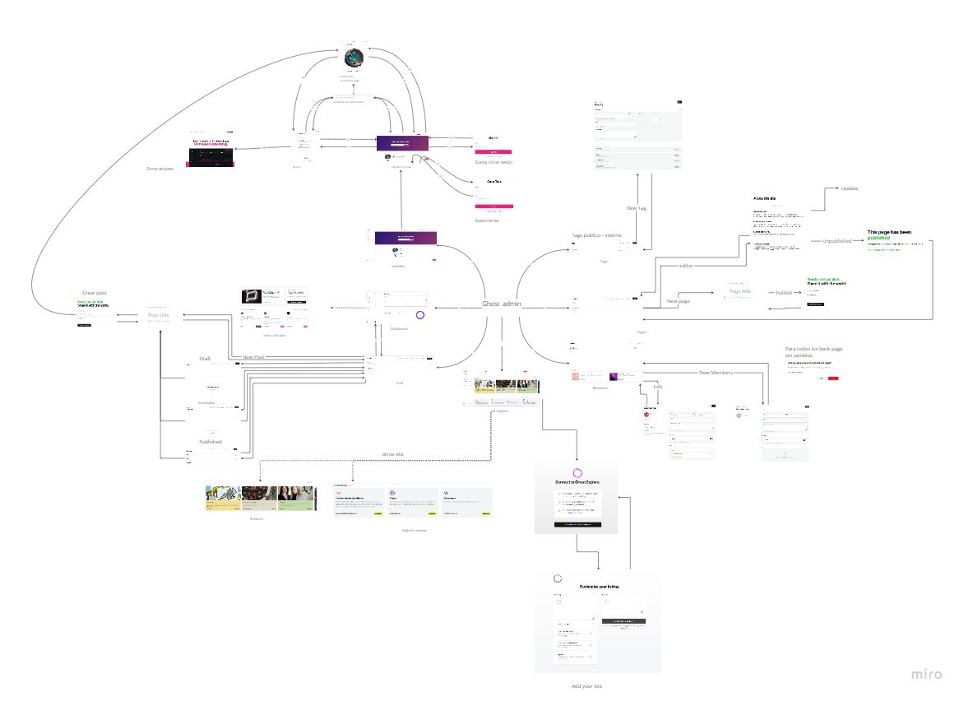

1. **Contexto de la estrategia de pruebas**
   1. **Objetivos:**

* Comprobar el correcto funcionamiento de las funcionalidades.
* Detectar fallos o bugs en las funcionalidades implementadas.
  1. **Duración de la iteración de pruebas:**

En este nuevo periodo utilizaremos 8 semanas, en cada semana disponemos de 32 horas repartidas entre cuatro personas.

* 1. **Presupuesto de pruebas:** 
     1. **Recursos Humanos**

Se cuenta con cuatro ingenieros senior para laborar 8 horas cada uno en las 8 semanas disponibles.

* + 1. **Recursos Computacionales**

Contamos con 4 estaciones de trabajo con las siguientes características:

Sistema Operativo: Windows 11

Procesador: Core I5 de 11va generación

Memoria: 16 Gb

Almacenamiento: 500 GB de estado solido

Herramientas de pruebas: Cypress y Resemble

* 1. **TNT (Técnicas, Niveles y Tipos) de pruebas:**

|  |  |  |  |
| --- | --- | --- | --- |
| **Nivel** | **Tipo** | **Tecnica** | **Objetivo** |
| e2e | negativas | automatizada | - Comprobar el correcto funcionamiento de las funcionalidades.  - Detectar fallos o bugs en las funcionalidades implementadas. |
| e2e | funcionales | automatizada | - Comprobar el correcto funcionamiento de las funcionalidades.  - Detectar fallos o bugs en las funcionalidades implementadas. |
| e2e | caja negra | automatizada | - Comprobar el correcto funcionamiento de las funcionalidades.  - Detectar fallos o bugs en las funcionalidades implementadas. |
| e2e | positivas | automatizada | - Comprobar el correcto funcionamiento de las funcionalidades.  - Detectar fallos o bugs en las funcionalidades implementadas. |
| exploratorias | funcionales | manual | - Comprobar el correcto funcionamiento de las funcionalidades.  - Detectar fallos o bugs en las funcionalidades implementadas. |
| exploratorias | caja negra | manual | - Comprobar el correcto funcionamiento de las funcionalidades.  - Detectar fallos o bugs en las funcionalidades implementadas. |
| exploratorias | positivas | manual | - Comprobar el correcto funcionamiento de las funcionalidades.  - Detectar fallos o bugs en las funcionalidades implementadas. |
| exploratorias | negativas | manual | - Comprobar el correcto funcionamiento de las funcionalidades.  - Detectar fallos o bugs en las funcionalidades implementadas. |
| exploratorias | caja negra | automatizada | - Comprobar el correcto funcionamiento de las funcionalidades.  - Detectar fallos o bugs en las funcionalidades implementadas. |
| VRT | funcionales | automatizada | - Comprobar el correcto funcionamiento de las funcionalidades.  - Detectar fallos o bugs en las funcionalidades implementadas. |
| VRT | positivas | automatizada | - Comprobar el correcto funcionamiento de las funcionalidades.  - Detectar fallos o bugs en las funcionalidades implementadas. |
| VRT | negatinas | automatizada | - Comprobar el correcto funcionamiento de las funcionalidades.  - Detectar fallos o bugs en las funcionalidades implementadas. |

**\*** En estas 8 semanas se obvian las pruebas unitarias y de componente, puesto que ya se realizaron en la fase de desarrollo del producto.

**\*\*** La distribución de pruebas utilizada es la de pirámide de automatización esto debido a la cantidad de pruebas utilizadas en cada nivel y para obtener un mayor rendimiento de los recursos que tenemos a nuestra disposición:

|  |  |
| --- | --- |
| E2E | 79 |
| Exploratorias Manuales | 38 |
| Validacion de datos | 24 |
| VRT | 11 |
| Reconocimiento | 5 |

* 1. **Distribución de Esfuerzo**

Hasta ahora nuestra estrategia de pruebas se ha enfocado en las que consideramos las principales funcionalidades de GHOST las cuales incluyen las secciones:

* Posts
* Pages
* Tags
* Members

Sobre las mencionadas secciones realizamos los tests manuales, de reconocimiento, e2e, de VRT y validación de datos. A partir de ahora nos centraremos en los tests que corresponden a las funcionalidades complementarias y de configuración ubicadas en la opción “settings”

**Semana 01:** Nos hemos dado cuenta de que tenemos un significativo porcentaje de usuarios que utiliza la aplicación desde sus dispositivos móviles, entonces para terminar de probar nuestras secciones principales (posts, pages, tags y membres) decidimos adecuar los tests que tenemos y ejecutarlos en pantallas de dispositivos móviles

Por otro lado, nos hemos enterado de que una nueva versión de GHOST está disponible y también queremos saber si existe diferencias entre esta nueva versión y la que probamos en estas semanas utilizando la técnica de regresión visual de pruebas. Sin embargo, como este proceso es costoso, consideramos nuestro conjunto de impacto solo debe incluir las funcionalidades más utilizadas.

**Semana 02:** Dado que no conocemos el funcionamiento de esta nueva sección el equipo se dedicará a realizar pruebas manuales para familiarizarse con estas funcionalidades

**Semana 03:** Culminamos con las pruebas manuales aún pendientes y ejecutamos pruebas de reconocimiento con monkeys y rippers

**Semana 04:** Ya tenemos conocimiento de las funcionalidades de esta nueva sección, por lo tanto, empezamos a escribir nuestros scripts de automatización de pruebas “end to end”

**Semana 05:** Continuamos con la implementación de pruebas “end to end”

**Semana 06:** Continuamos con la implementación de pruebas “end to end”

**Semana 07:** Verificamos las diferencias que existen con la nueva versión que citamos en la semana 01 utilizando del proceso de regresión visual (VRT) utilizando las funcionalidades más importantes de la sección settings. También empezamos con pruebas de validación de datos

**Semana 08:** Culminamos este ciclo con pruebas de validación de datos utilizando las técnicas de pool de datos “apriori”, “pseudo-aleatorias” y “aleatorias”

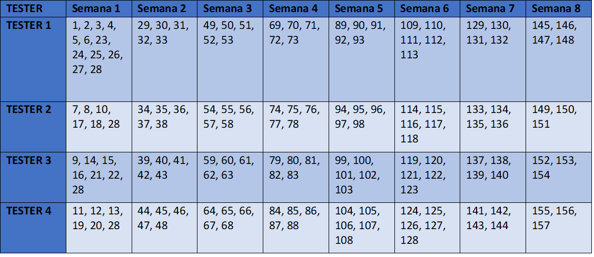

Listado de Pruebas:

|  |  |  |  |  |
| --- | --- | --- | --- | --- |
| **ID** | **SECCION** | **NOMBRE** | **DESCRIPCIO** | **PRUEBA** |
| **1** | tag | 01-tag-crear-datos-validos | Crear tag con datos validos | E2E |
| **2** | tag | 02-tag-crear-nombre-invalido | Crear tag con titulo que contiene mas de 191 caracteres | E2E |
| **3** | tag | 03-tag-crear-descripcion-invalida | Crear tag con con descripcion mayor a 500 caracteres | E2E |
| **4** | tag | 04-tag-crear-slug-invalido | Crear tag con slug mayor a 191 caracteres | E2E |
| **5** | tag | 05-tag-crear-color-invalido | Crear tag con color invalido | E2E |
| **6** | tag | 06-tag-meta-url-invalido | Crear tag con Meta - canonical Url no tiene formato de URL | E2E |
| **7** | Post | 07-post-con-solo-descripcion | Publicar post con solo descripción y sin titulo | E2E |
| **8** | Post | 08-post-con-solo-titulo | Publicar post con solo titulo y sin descripción | E2E |
| **9** | Member | 09-member-crear-sin-nombre-correo-valido | Crear un member sin nombre con el correo valido | E2E |
| **10** | Post | 10-post-con-titulo-y-descripcion | Publicar post con titulo y descripción | E2E |
| **11** | Pages | 11-crear-page-completo-con-titulo-mayor-255-caracteres | Intentar crear una pagina con titulo mayor a 256 caracteres | E2E |
| **12** | Pages | 12-crear-y-editar-page-pero-borrar-datos-y-actualizar | Crear page con titulo publicarlo, luego editarlo y borrar datos volver a publicar | E2E |
| **13** | Pages | 13-draft-con-titulo-mayor-255-caracteres | Crear una pagina desde un draft con titulo mayor a 256 caracteres | E2E |
| **14** | Member | 14-member-crear-nombre-correo-validos-Pseudo-Aleatorio | Crear un member con nombre y el correo validos | E2E |
| **15** | Member | 15-member-crear-nombre-invalido-correo-valido-Apriori | Crear un member con nombre que supera los 191 caracteres y tiene un correo valido | E2E |
| **16** | Member | 16-member-crear-sin-nombre-correo-invalido-largo-Apriori | Crear un member sin nombre con el correo superando los 191 caracteres | E2E |
| **17** | Post | Crear un post con nombre largo | Crear un post con nombre largo | Manuales |
| **18** | Post | Navegabilidad en post | Navegabilidad en post | Manuales |
| **19** | Pages | Crear new page con imagen y ver publicado | Crear new page con imagen y ver publicado | Manuales |
| **20** | Pages | Update page con imagen, en el editor no aparece la imagen de la pagina | Update page con imagen, en el editor no aparece la imagen de la pagina | Manuales |
| **21** | Member | Crear un miembro con un nombre compuesto de solo simbolos y intentar personificar el member | Crear un miembro con un nombre compuesto de solo simbolos y intentar personificar el member | Manuales |
| **22** | Settings - Membership - Portal | Prueba exploratoria sobre personalizar el membership portal. | Prueba exploratoria sobre personalizar el membership portal. | Manuales |
| **23** | Settings - modificar Code Injection | Cambiar el site header en la seccion settings | Cambiar el site header en la seccion settings | Manuales |
| **24** | Settings - modificar Code Injection | Cambiar el site footer en la seccion settings | Cambiar el site footer en la seccion settings | Manuales |
| **25** | Guardar tag | Guardar tag en pantallas de dispositivos moviles | Guardar tag en pantallas de dispositivos moviles | Manuales |
| **26** | Settings - About | Consultar la seccion About | Consultar la seccion About | Manuales |
| **27** | Settings personalizar links | Settings personalizar links del portal con tema oscuro | Settings personalizar links del portal con tema oscuro | Manuales |
| **28** | VRT | Realizar regresion visual sobre las pruebas de la 1 a la 16 tipo e2e | Realizar regresion visual sobre las pruebas de la 1 a la 16 tipo e2e | VRT |
| **29** | Your Profile | Details Staff access token | Prueba de generacion nuevo staff access token | Manuales |
| **30** | Your Profile | Password Old password | Prueba de contraseña antigua incorrecta. | Manuales |
| **31** | Your Profile | Password New password | Prueba de contraseña de nueva contraseña con una contraseña valida y una verificacion de contraseña igual. | Manuales |
| **32** | Your Profile | Password verify password | Prueba de contraseña de verificacion diferente a la nueva contraseña | Manuales |
| **33** | Settings - advanced - History | Probar ver el historial | Probar ver el historial filtrando por usuario | Manuales |
| **34** | Setting general | x card | Validar que al presionar editar el button cancelar aparezca y este funcional | Manuales |
| **35** | Email newsletter | Activar el newsletter | Se activará el botón de newsletter | Manuales |
| **36** | Email newsletter | Envio de publicaciones | Se seleccionará los usarios a los que se les enviará las publicaciones | Manuales |
| **37** | Dashboard | Prueba manual en Dashboard | Prueba manual en Dashboard se explora manualmente la seccion de dashboard | Manuales |
| **38** | Your Profile | Prueba manual en Your Profile | Prueba manual en Your Profilese explora manualmente la seccion de Your Profile | Manuales |
| **39** | Settings - advanced - Labs | Probar exportar contenido de Migration Options | Probar exportar contenido | Manuales |
| **40** | Settings - advanced - Labs | Probar borrar contenido de Migration Options | Probar borrar contenido | Manuales |
| **41** | Settings - advanced - Labs | Probar Substrator migrator de la seccion Beta Features | Probar Substrator migrator de la seccion Beta Features | Manuales |
| **42** | Settings - advanced - Labs | Probar Portal Translation de la seccion Beta Features | Probar Portal Translation de la seccion Beta Features | Manuales |
| **43** | Settings - advanced - Labs | Probar re-directs de la seccion Beta Features | Probar re-directs de la seccion Beta Features con un archivo valido | Manuales |
| **44** | Settings - advanced - Labs | Probar re-directs de la seccion Beta Features | Probar re-directs de la seccion Beta Features con un archivo invalido | Manuales |
| **45** | Settings - advanced - Labs | Probar configurar rutas dinaminas de la seccion Beta Features | Probar configurar rutas dinamicas de la seccion Beta Features con un archivo valido | Manuales |
| **46** | Settings - advanced - Labs | Probar configurar rutas dinaminas de la seccion Beta Features | Probar configurar rutas dinamicas de la seccion Beta Features con un archivo invalido | Manuales |
| **47** | Setting general | Facebook card | Validar que al presionar editar el button cancelar aparezca y este funcional | Manuales |
| **48** | Post | Incluir un video en post publicado | Se incluira un video de Youtube en post ya publicado | Manuales |
| **49** | Post | Incluir una imagen en el tituloen post publicado | Se incluira una imagen del ordenador en el titulo de post ya publicado | Manuales |
| **50** | Post | Crear un post con una imagen en el titulo | Se incluira una imagen del ordenador en el titulo de un post que se está creando | Manuales |
| **51** | Post | Crear un divisor en un post | Se creará un divisor en la publicación que se está diseñando | Manuales |
| **52** | Post | Crear un divisor en un post ya publicado | Se creará un divisor en un post ya publicado | Manuales |
| **53** | Post | Alineación del sign up a publicación a crear | Se cambiará la alineación del sign up a publicación a crear | Manuales |
| **54** | Post | Cambio de color de encabezado | Se cambiará color a encabezado de la publicación que se está creando | Manuales |
| **55** | Post | Eliminar set del menú | Se elimina un set ya existente del menú | Manuales |
| **56** | Dashboard | Prueba de reconocimiento aleatorio sobre Dashboard | Prueba de reconocimiento sobre Dashboard se explora aleatoreamente la seccion de dashboard | reconocimiento |
| **57** | Your Profile | Prueba de reconocimiento aleatorio sobre Your Profile | Prueba de reconocimiento sobre Your Profile se explora aleatoreamente la seccion de Your Profile | reconocimiento |
| **58** | Post | Prueba de reconocimiento aleatorio sobre Post | Prueba de reconocimiento sobre Postse explora aleatoreamente la seccion de Post | reconocimiento |
| **59** | Settings | Correr monkey en la seccion settings | Correr Monkey desde la ruta <http://localhost:3571/ghost/#/settings> | reconocimiento |
| **60** | Settings | Correr ripper en la seccion settings | Correr Ripper desde la ruta <http://localhost:3571/ghost/#/settings> | reconocimiento |
| **61** | Setting general | title & description | Validar que al presionar editar me permita escribir en el site x description | E2E |
| **62** | setting | Membership subscription access | Prueba de commenting selection who should be able to subscribe to your site. | E2E |
| **63** | setting | Membership Default post access | Prueba de commenting selection when a new post is created, who should have access. | E2E |
| **64** | setting | Membership Commenting | Prueba de commenting selection who can comment on posts | E2E |
| **65** | setting | Membership Portal settings signup options | Prueba de signup options Display name in signup form. tiers free display notice text. | E2E |
| **66** | Whatsnew | What's new? View more features | Prueba de contenido de pagina de waht's new? | E2E |
| **67** | setting | Membership Portal settings account page | Prueba visual de account page | E2E |
| **68** | Post | Incluir un sign up a publicación a crear | Se incluira un sign up a publicación a crear | E2E |
| **69** | Setting general | x card | Validar que al presionar editar me permita escribir en el campo x title | E2E |
| **70** | Setting general | x card | Validar que al presionar editar me permita escribir en el campo x description | E2E |
| **71** | Setting general | title & description | Validar que al presionar editar me permita escribir en el site title | E2E |
| **72** | Dashboard | Filter for 7 / 30 / 90 days | Prueba de cambio de datos en grafica de total members al aplicar los filtros. | E2E |
| **73** | Dashboard | Member Activity | Prueba de listado de member activity | E2E |
| **74** | setting | Membership Portal settings links | Prueba links generic link/ Data Attributes | E2E |
| **75** | setting | Membership Portal settings look & feel | Prueba de look & feel show portal button/ portal button style / icon / signup button text | E2E |
| **76** | setting | Membership embed signup form Background color | Prueba de cambio de color background, validacion de cambio de color background pagina. | E2E |
| **77** | setting | Membership embed signup form Labels at signup | Prueba de creacion de labels, consulta del label creado | E2E |
| **78** | setting | Membership embed signup form embed code | Prueba de obtencion de embed code validacion con color escogido | E2E |
| **79** | setting | Membership embed signup form Copy enlace | Prueba sobre boton copy code cambio de color por confirmacion de codigo copiado | E2E |
| **80** | setting | Membership Recommendations Your recommendations | Prueba de Your recomendations listado de recomendaciones | E2E |
| **81** | setting | Membership Recommendations Recommendations you | Prueba de Recomendations you listado de recomendaciones | E2E |
| **82** | setting | Membership Analytics Newsletter opens | Prueba de exportar Newsletter opens datos de analytics de members | E2E |
| **83** | setting | Membership Analytics Newsletter clicks | Prueba de exportar Newsletter clicksdatos de analytics de membership | E2E |
| **84** | setting | Membership Analytics Member sources | Prueba de exportar Member sources datos de analytics de membership | E2E |
| **85** | setting | Membership Analytics outbound link tagging | Prueba de exportar Outbound link tagging datos de analytics de membership | E2E |
| **86** | setting | Membership Analytics Export | Prueba de exportar todos datos de analytics de membership | E2E |
| **87** | Your Profile | Email notifications Comments | Prueba de funcionamiento del boton tipo switch y funcionamieto de activacion / Every time a member comments on one of your posts. | E2E |
| **88** | Your Profile | Email notifications Recommendations | Prueba de funcionamiento del boton tipo switch y funcionamieto de activacion / Every time another publisher recommends you to their audience. | E2E |
| **89** | Your Profile | Email notifications New signups | Prueba de funcionamiento del boton tipo switch y funcionamieto de activacion. | E2E |
| **90** | Your Profile | Email notifications New paid members | Prueba de funcionamiento del boton tipo switch y funcionamieto de activacion / Every time a new free member signs up. | E2E |
| **91** | Your Profile | Email notifications Paid member cancellations | Prueba de funcionamiento del boton tipo switch y funcionamieto de activacion / Every time a member cancels their paid subscription. | E2E |
| **92** | Your Profile | Email notifications Milestones | Prueba de funcionamiento del boton tipo switch y funcionamieto de activacion / Occasional summaries of your audience & revenue growth. | E2E |
| **93** | Settings - advanced - History | Probar ver el historial | Probar ver el historial filtrando por Posts | E2E |
| **94** | Settings - advanced - History | Probar ver el historial | Probar ver el historial filtrando por Pages | E2E |
| **95** | Settings - advanced - History | Probar ver el historial | Probar ver el historial filtrando por Tags | E2E |
| **96** | Settings - advanced - Labs | Probar exportar contenido de Migration Options | Probar exportar contenido | E2E |
| **97** | Settings - advanced - Labs | Probar borrar contenido de Migration Options | Probar borrar contenido | E2E |
| **98** | Settings - advanced - Labs | Probar Portal Translation de la seccion Beta Features | Probar Portal Translation de la seccion Beta Features | E2E |
| **99** | Settings - advanced - Labs | Probar re-directs de la seccion Beta Features | Probar re-directs de la seccion Beta Features con un archivo valido | E2E |
| **100** | Settings - advanced - Labs | Probar re-directs de la seccion Beta Features | Probar re-directs de la seccion Beta Features con un archivo invalido | E2E |
| **101** | Settings - advanced - Labs | Probar configurar rutas dinaminas de la seccion Beta Features | Probar configurar rutas dinamicas de la seccion Beta Features con un archivo valido | E2E |
| **102** | Settings - advanced - Labs | Probar configurar rutas dinaminas de la seccion Beta Features | Probar configurar rutas dinamicas de la seccion Beta Features con un archivo invalido | E2E |
| **103** | Setting general | Facebook card | Validar que al presionar editar me permita llenar campos editables y guardar los cambios | E2E |
| **104** | Setting general | x card | Validar que al presionar editar me permita llenar campos editables y guardar los cambios | E2E |
| **105** | Setting general | title & description | Validar que al presionar editar me permita llenar campos editables y guardar los cambios | E2E |
| **106** | Setting general | TimeZone | Al presionar editar me permita escoger una zona horaria y validar el cambio en el texto que aparece abajo del edit text | E2E |
| **107** | Settings - advanced - History | Probar ver el historial | Probar ver el historial filtrando por usuario | E2E |
| **108** | Dashboard | Dashboard | Prueba de listado de los recent posts | E2E |
| **109** | Email newsletter | Envio masivo de correos | Se configurar el envio masivo de correos determinando una clave | E2E |
| **110** | Setting general | staff | al estar en staff y pasar el cursor por el card que contiene nombre, correo aparezca un text button | E2E |
| **111** | Setting general | staff | Al presionar el text button perfil, me redirija a un dialog para editar informacion del perfil | E2E |
| **112** | Setting general | Staff (dialog perfil) | Al presionar save & close muestra mensaje de error si no hay datos en edit text full name | E2E |
| **113** | Setting general | Staff (dialog perfil) | al desplazarme por el dialog , los toggle button para notificaciones de email por comentarios se puede activar y desactivar | E2E |
| **114** | Setting general | Staff (dialog perfil) | al desplazarme por el dialog , los toggle button para notificaciones de email por new signups se puede activar y desactivar | E2E |
| **115** | Setting general | Staff (dialog perfil) | al desplazarme por el dialog , los toggle button para notificaciones de email por milestones se puede activar y desactivar | E2E |
| **116** | Setting general | Staff (dialog perfil) | al desplazarme por el dialog , los toggle button para notificaciones de email por Recomendations se puede activar y desactivar | E2E |
| **117** | Setting general | Staff (dialog perfil) | al realizar cambios en dialog , al presionar guardar los cambios queden efectuados de correo | E2E |
| **118** | Setting general | Make this site private | Probar que al presionar editar aparezca el button togle habilitar proteccion de password | E2E |
| **119** | Setting general | Social Accounts | Validar que al editar me permita escribir en el primer campo editable | E2E |
| **120** | Setting general | Social Accounts | Validar que al editar me permita escribir en el segundo campo editable | E2E |
| **121** | Setting general | Facebook card | Validar que al presionar editar me permita escribir en el campo facebook title | E2E |
| **122** | Setting general | Facebook card | Validar que al presionar editar me permita escribir en el campo facebook description | E2E |
| **123** | Setting general | TimeZone | Al presionar editar me permita desplegar las diferentes zonas horarias | E2E |
| **124** | Your Profile | Password Old password | Prueba de contraseña antigua incorrecta. | VRT |
| **125** | Your Profile | Password New password | Prueba de contraseña de nueva contraseña con una contraseña valida y una verificacion de contraseña igual. | VRT |
| **126** | Your Profile | Password verify password | Prueba de contraseña de verificacion diferente a la nueva contraseña | VRT |
| **127** | Settings - advanced - History | Probar ver el historial | Probar ver el historial filtrando por usuario | VRT |
| **128** | Setting general | x card | Validar que al presionar editar el button cancelar aparezca y este funcional | VRT |
| **129** | Email newsletter | Activar el newsletter | Se activará el botón de newsletter | VRT |
| **130** | Email newsletter | Envio de publicaciones | Se seleccionará los usarios a los que se les enviará las publicaciones | VRT |
| **131** | Whatsnew | What's new? View more features | Prueba de contenido de pagina de waht's new? | VRT |
| **132** | setting | Membership Portal settings account page | Prueba visual de account page | VRT |
| **133** | Post | Incluir un sign up a publicación a crear | Se incluira un sign up a publicación a crear | VRT |
| **134** | Setting general | Make this site private | validar que en editar/ presionar toggle/ me aparezca un edit text y me permita escribir | Validacion de datos |
| **135** | setting | Membership Recommendations Your recommendations Add first recommendation | Prueba de datos de add firts recomendations URL y descripcion validas | Validacion de datos |
| **136** | setting | Membership Recommendations Add recommendations | Prueba de datos de add recomendations URL y descripcion invalidas | Validacion de datos |
| **137** | setting | search settings | Se realiza prueba de busqueda por letras generadas para validar el funcionamiento del search | Validacion de datos |
| **138** | Your Profile | Basic info Email | Prueba de escritura con datos validos e invalidos. | Validacion de datos |
| **139** | Your Profile | Basic info Slug | Prueba de escritura con datos validos e invalidos. | Validacion de datos |
| **140** | Your Profile | Details Location | Prueba de escritura con datos validos e invalidos del pais donde vive. | Validacion de datos |
| **141** | Your Profile | Details Website | Prueba de escritura con datos validos e invalidos para la URL del website. | Validacion de datos |
| **142** | Your Profile | Details Facebook profile | Prueba de escritura con datos validos e invalidos para la URL del perfil de Facebook. | Validacion de datos |
| **143** | Your Profile | Details X (formerly Twitter) profile | Prueba de escritura con datos validos e invalidos para la URL del perfil de X. | Validacion de datos |
| **144** | Your Profile | Details Bio | Prueba de escritura con datos validos e invalidos para la biografia. | Validacion de datos |
| **145** | Your Profile | Basic info Name | Prueba de escritura con datos validos e invalidos. | Validacion de datos |
| **146** | Post | Agregar un botón con url externa | Se creará un botón con una URL externa a Gosth | Validacion de datos |
| **147** | Post | Introducir un encabezado a publicación ya creada | Se incluirá un encabezado a publicación ya creada | Validacion de datos |
| **148** | Post | Incluir botón con Url externa de encabezado | Se incluirá un botón con URL externa a Ghost a encabezado de la publicación que se está creando | Validacion de datos |
| **149** | Settings - advanced - code injection | Probar modificar site header | Modificar Site header, en la seccion Code injection ingresar datos validos | Validacion de datos |
| **150** | Settings - advanced - code injection | Probar modificar site header | Modificar Site header, en la seccion Code injection ingresar datos invalidos | Validacion de datos |
| **151** | Settings - advanced - code injection | Probar modificar Site footer | Modificar Site footer, en la seccion Code injection ingresar datos validos | Validacion de datos |
| **152** | Settings - advanced - code injection | Probar modificar Site footer | Modificar Site footer, en la seccion Code injection ingresar datos invalidos | Validacion de datos |
| **153** | Settings - advanced - Labs | Probar Import content de Migration Options | Importar un archivo json valido | Validacion de datos |
| **154** | Settings - advanced - Labs | Probar Import content de Migration Options | Importar un archivo json invalido | Validacion de datos |
| **155** | Settings - advanced - Labs | Probar Import content de Migration Options | Importar un archivo zip valido | Validacion de datos |
| **156** | Settings - advanced - Labs | Probar Import content de Migration Options | Importar un archivo zip invalido | Validacion de datos |
| **157** | Setting general | Staff (dialog perfil) | El campo full name permite editar la informacion | Validacion de datos |